2014中国在校大学生德国暑期研修及欧洲大学文化之旅（项目计划往返27天行程）

研修简介： | Kurzüberblick项目简介  Wohnen, Lernen, Erholen und Arbeiten im grünen Gürtel – zentral und landschaftlich schön gelegen, Vollverpflegung und viele Freizeitmöglichkeiten (z.B. Volleyball, Tischtennis) vor Ort  居住、学习、休养和工作在绿色开姆尼茨 - 自然风景优美的城郊富人区，并有丰富多彩的  业余生活及休闲活动安排（如排球、乒乓球等）  Eine Serie fachliche Seminare von Professoren und Experten 一系列由教授与专家学者进行的专业讲座及研讨  Umfassende Informationen über Chemnitz als den High-Tech-Standort in Sachsen - innovative Hochtechnologiefirmen, erstklassige Forschungseinrichtungen, international tätige Konzerne, zwei Hochschulen, zahlreiche Bundes- und Landesforschungsinstitute – durch Fachexkursionen Marketing und Produktion  通过实地专业考察了解萨克森州作为德国新的科技及工业技术中心的大量信息 – 包括创  新型高科技公司、一流的研究机构、国际企业集团、高校和联邦和州级的研究机构。  Studienmöglichkeiten in Europa 了解在欧洲学习的可能性  Interkulturelle Freizeitangebote 跨文化的交流  Geschäftsvorfälle praktisch lernen在实践中学习业务流程
研修学习  课程内容： | （经济管理及金融国贸方向：）  通过公司模拟创造的经济活动仿真模拟环境，以“模拟公司”的形式对经济类专业人员进行培训是行为导向教学法的成功探索。作为经济类专业的实践教学场所和组织形式。学生在其中可经历全部业务操作过程，了解和弄清其各环节之间的联系，而又不必承担任何经济活动风险。根据产品和服务项目的不同定位，学生在此可以进行营销、财务、金融、贸易、储运、税务、海关、保险、证券、银行等业务过程的模拟活动。  企业经营管理实战模拟软件系统建立了一个连接企业管理和业务实践的桥梁。企业经营管理实战模拟特别适用于当今国际经济网络化时代的思维行动与企业经营管理战略之间的调解。参与者亲身体验公司内部相互的内在联系，认识了解部门与企业整体之间的目标差异及其协调，确保企业经营成果的最优化。企业经营管理实战模拟实训运营软件系统能有效对接经济理论，建立经营企业实训环境，实现公司各项功能，建立以行为为导向的经营模式。在模拟公司经营实训工作开展过程中，实训环境拟真实化，同时依托技术平台支撑，构建高度拟真实化的商业竞争环境。经济、国际贸易、金融、市场营销等专业学生均能够在这个仿真的商业环境运营模式下得到训练与发挥。  通过教学组织与实习安排，学生实地参观、考察，部分环节让学生亲自动手实际操作，让学生能基本了解他们所学专业的“德国式专业研修”，学习及巩固所学专业知识，培养专业兴趣和专业技能，同时提高解决实际问题的能力，为中德相关专业的合作与交流培养后备人才。
研修计划  安排： | 1、7月12日—7月31日为学生专业研修学习时间，学生通过专业课程、大学教授专业讲座（欧债危机的根源及对全球经济的影响、德国人眼中的欧债危机及扮演角色）、专业研讨及部分专业实践并在理论课与实践内容相结合的方式下，培养学生在自己专业学科领域里具有国际化的视野，感受德国人工作认真及严谨的科学态度。  参观德国汽车企业，了解汽车金融在德国的发展过程及在德国人心目中的地位。  参观德国商业银行邀请银行高管为学生讲解是如何为德国企业提供服务及接待客户等相关流程。  2、在此期间同时安排参观德国大学、德国跨国企业、博物馆、游览捷克首都布拉格及柏林。  3、8月1日—8月6日时间为欧洲著名大学文化之旅。探访欧洲著名大学，了解欧洲教育体制，为今后留学欧洲打下基础。
研修时间： | 7月12日—8月6日，8月7日抵达中国
授课语言： | 英语，德语（中文翻译）
选派对象： | 全日制本科二、三年级学生
选派专业： | 经济团组：（国际经济与贸易、工商管理、金融、商务、会计、统计、市场营销等相关专业。  国内英语专业学生也可以参加。）
申请条件： | （1）在籍二、三、四年级学生；  （2）良好的道德品质，学习认真刻苦，政治素质良好；  （3）有一定的英语听说能力；  （4）家庭具备一定经济条件；
申请办法： | 个人申请，院系推荐
项目优势： | 参观德国跨国企业（根据实际情况调整参观企业）：  1、德国大众汽车透明工厂。  2、德国宝马汽车博物馆。  3、德累斯顿工业大学艺术与科技博物馆。  4、开姆尼茨工业博物馆。  5、德国大众汽车辉腾装配工厂。  6、访问德意志联邦银行  实地参观访问德国、欧洲精英大学、了解其教育制度（根据实际情况调整参观企业）：  1、德国—开姆尼茨工业大学  2、德国—柏林洪堡大学  3、德国—米特维达大学  4、德国—法兰克福大学  5、荷兰—阿姆斯特丹自由大学  6、法国—巴黎大学  亲身体验欧洲浪漫文化  1、工业重镇开姆尼茨—艺术之都莱比锡—历史文化名城德累斯顿—活力之都科隆——金融之都法兰克福（探访欧洲金融中心）  2、捷克共和国首都——布拉格-建筑艺术的殿堂  3、荷兰王国首都——阿姆斯特丹  4、比利时王国首都——布鲁塞尔  5、法兰西共和国首都——巴黎  6、卢森堡大公国首都——卢森堡
办理程序： | 1、在学校申请报名并领取报名材料，缴纳相关费用，报名截止日期（详看学校报名通知）。  2、学校收齐材料后递交给我方，材料递交截止日期（详看学校报名通知） 。  3、使馆签证由德方统一办理。  4、签证发放时间：递交签证的15个工作日内。  5、统一订购机票：学生在3月份前份要提前订票，以免价格变动  6、出发时间：约在14年7月12日北京或上海（待定）。
相关费用： | 项目费：22000元人民币（时间往返27天）  （费用含：签证费、培训费、资料费、每日餐费、住宿费、水电费、导游费用、学院组织的参观游览及期间交通费用、抵达及离开德国接送机、境外保险费、欧洲文化之旅费用）。  中智德签：约200人民币左右（按实际汇率算）  往返机票:8000元人民币左右（以实际出票为准，要求提前统一订票）  费用不包含：中智德签费、学生所在城市至签证地北京（上海）往返交通费、个人消费（如通讯费、零食、购物、行李超重费，个别景点收取门票费（如巴黎卢浮宫9.5欧元，塞纳河游船10欧元）及其他一切私人性质的费用）。
经济团组计划行程：
日 期 |  | 上 午 |  | 下 午
7月12日星期六 |  | 抵达德国开姆尼茨学院，入住整休，简单的欢迎会（根据学生到达时间而定）
7月13日星期日 |  | 介绍开姆尼茨学院情况及研修的内容及相关活动安排。熟悉学院周围环境。 |  | 开姆尼茨城市观光。游览名胜古迹
7月14日星期一 |  | 报告：介绍萨克森州成为德国最具经济  活力的地区之一，萨克森州在经济、教  育、科技等领域取得的成就。 |  | 参观开姆尼茨自然博物馆，开姆尼茨工业博物馆， 了解开姆尼茨工业作为工业城市，发展的历史，及它做为萨克森州工业经济铁三角。
7月15日星期二 |  | 大学讲座1：“邮政银行作为全联邦范围内有行动力的银行，与德意志银行合作” |  | 大学讲座2：“欧债危机对全球经济影响”
7月16日星期三 |  | 大学讲座3：“德国税收筹划” |  | 讲座及研讨：“管理控制：学科的产生和前景”
7月17日星期四 |  | 参观莱比锡宝马工厂，通过实地考察了解德国汽车生产的现代化。 |  | 亲身体验萨克森州国际贸易中心
7月18日星期五 |  | 拜访德累斯顿银行，让学生有机会实地观摩银行工作人员接待客户流程  —银行高管介绍德国银行的运转体系，  —银行高管讲座，德国银行系统如何抵御全球金融风险。 |  | 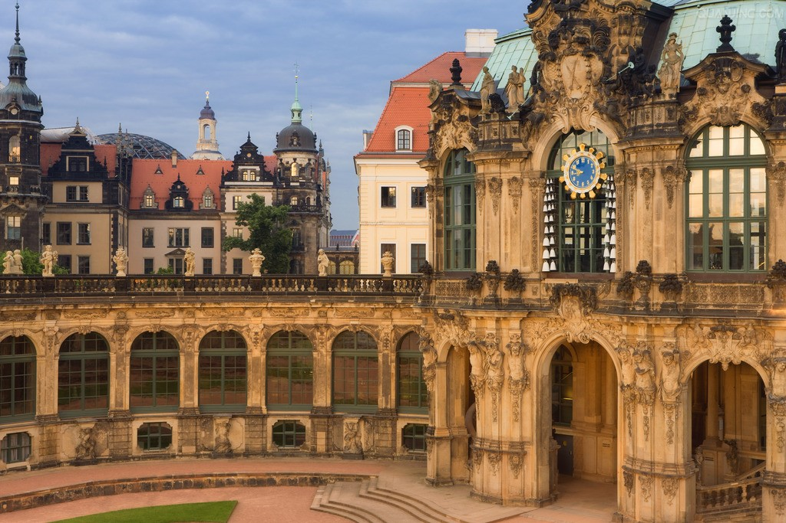  德累斯顿所在的萨克森三角城市聚集区共有320万人，被列为德国主要大城市之一。德累斯顿最早于1206年被提及，并被发展为选帝侯以及后来的皇家领地，之后更成为历史上的萨克森王国的首都，拥有数百年的繁荣史、灿烂的文化艺术，和无数精美的巴洛克建筑（德累斯顿的巴洛克风格），被誉为欧洲最美丽的城市之一。作为重要的文化中心，德累斯顿又被称为“易北河上的佛罗伦萨”。
7月19日星期六 |  | 拜访—捷克共和国首都布拉格：  布拉格是世界上唯一的被列为世界文化遗产的城市。许多以往文艺复兴和哥德式建筑的房舍，在逛街购物之余，不要忘了注意一下墙上的浮雕、壁饰，可能会有意外的收获。目光可及范围有如一套完整的建筑教材：巴洛可、洛可可、罗马、哥德式建筑等，与周围各种粉色系房屋相互辉映，布拉格广场和查理大桥更是被我们所熟知。  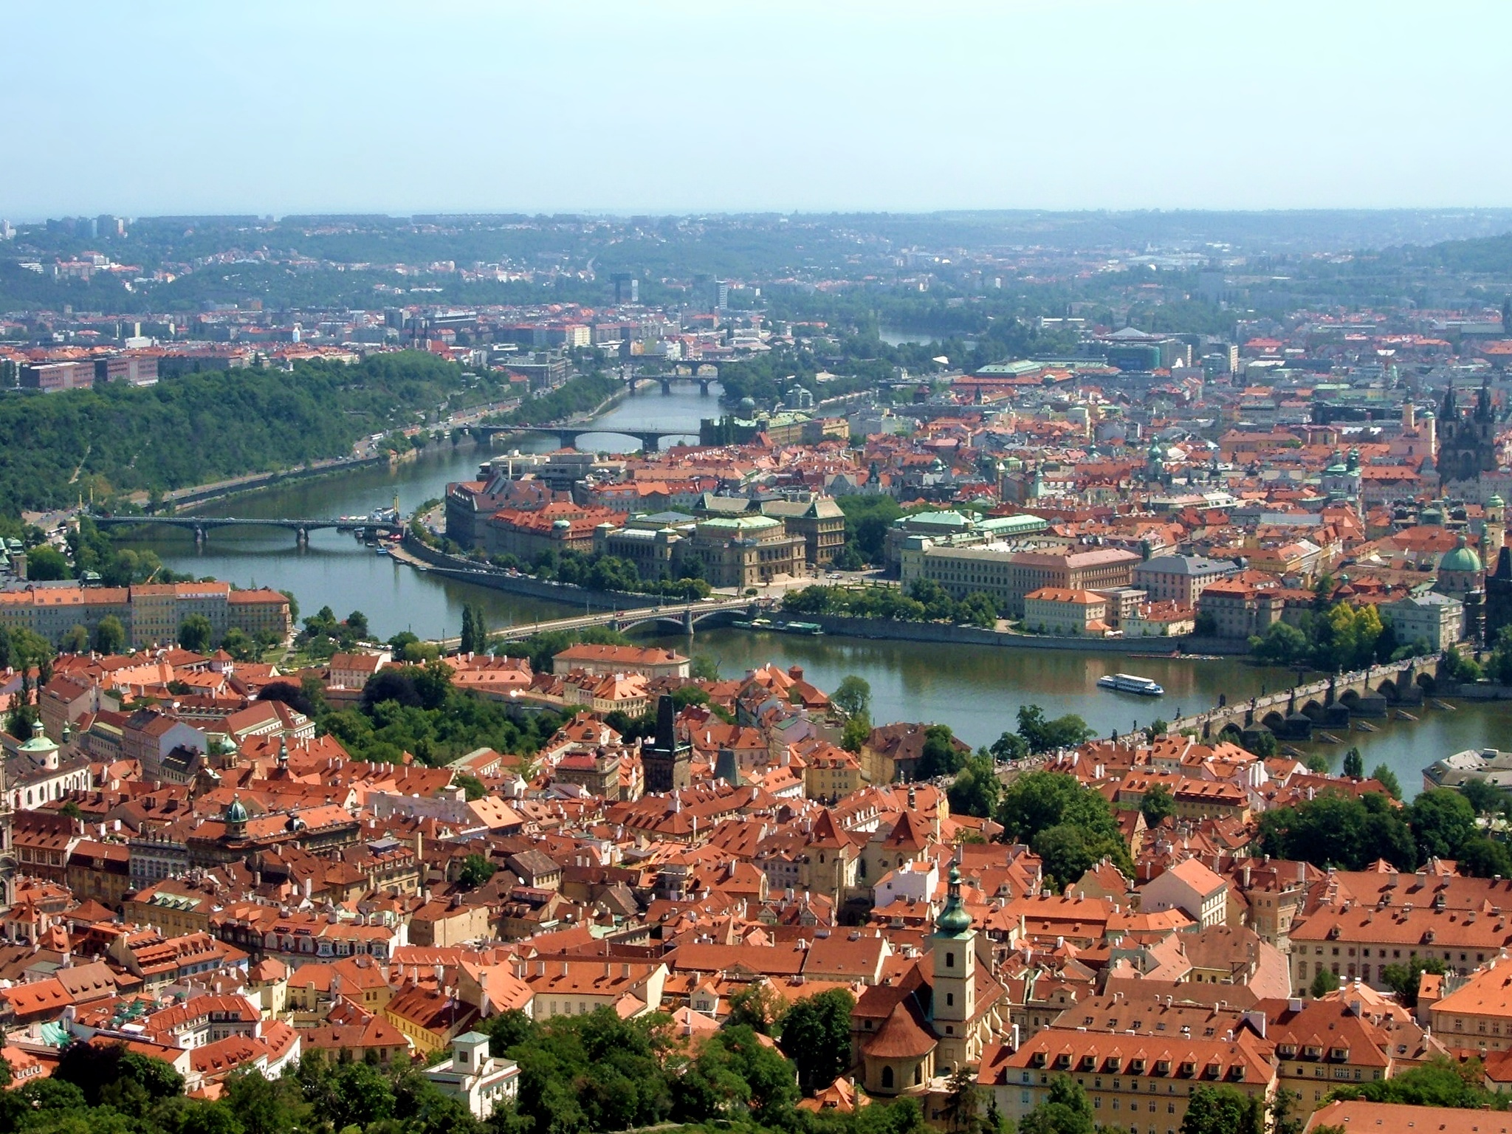  布拉格也是欧洲的文化重镇之一，历史上曾有音乐、文学等诸多领域众多杰出人物，如作曲家沃尔夫冈·莫扎特、贝多伊奇·斯美塔那、安东尼·德沃夏克，作家弗兰兹·卡夫卡、瓦茨拉夫·哈维尔、米兰·昆德拉等人在该城进行创作活动，今天该市仍保持了浓郁的文化气氛，拥有众多的歌剧院、音乐厅、博物馆、美术馆、图书馆、电影院等文化机构，以及层出不穷的年度文化活动。
7月20日星期日
7月21日星期一 |  | 大学讲座“银行与金融 / 证券与风险管理” |  |  | 报告：工商会的任务与结构。
7月22日星期二 |  | 企业模拟实践  建立经营企业实训环境，实现公司各项功能，建立以行为为导向的经营模式。在模拟公司经营实训工作开展过程中，实训环境拟真化，同时依托技术平台支撑，构建高度拟真化的商业竞争环境。经济、国际贸易、金融、市场营销等专业学生均能够在这个仿真的商业环境运营模式下得到训练与发挥。
7月23日星期三 |  | 报告：“储蓄银行作为公共法定的信贷机构；德国银行系统”。 |  |  | 德国保险公司高管—介绍德国保险制度。
7月24日星期四 |  | 企业模拟实践
7月25日星期五 |  | 参观大众汽车透明工厂。 |  |  | 自由活动。
7月26日星期六 |  | 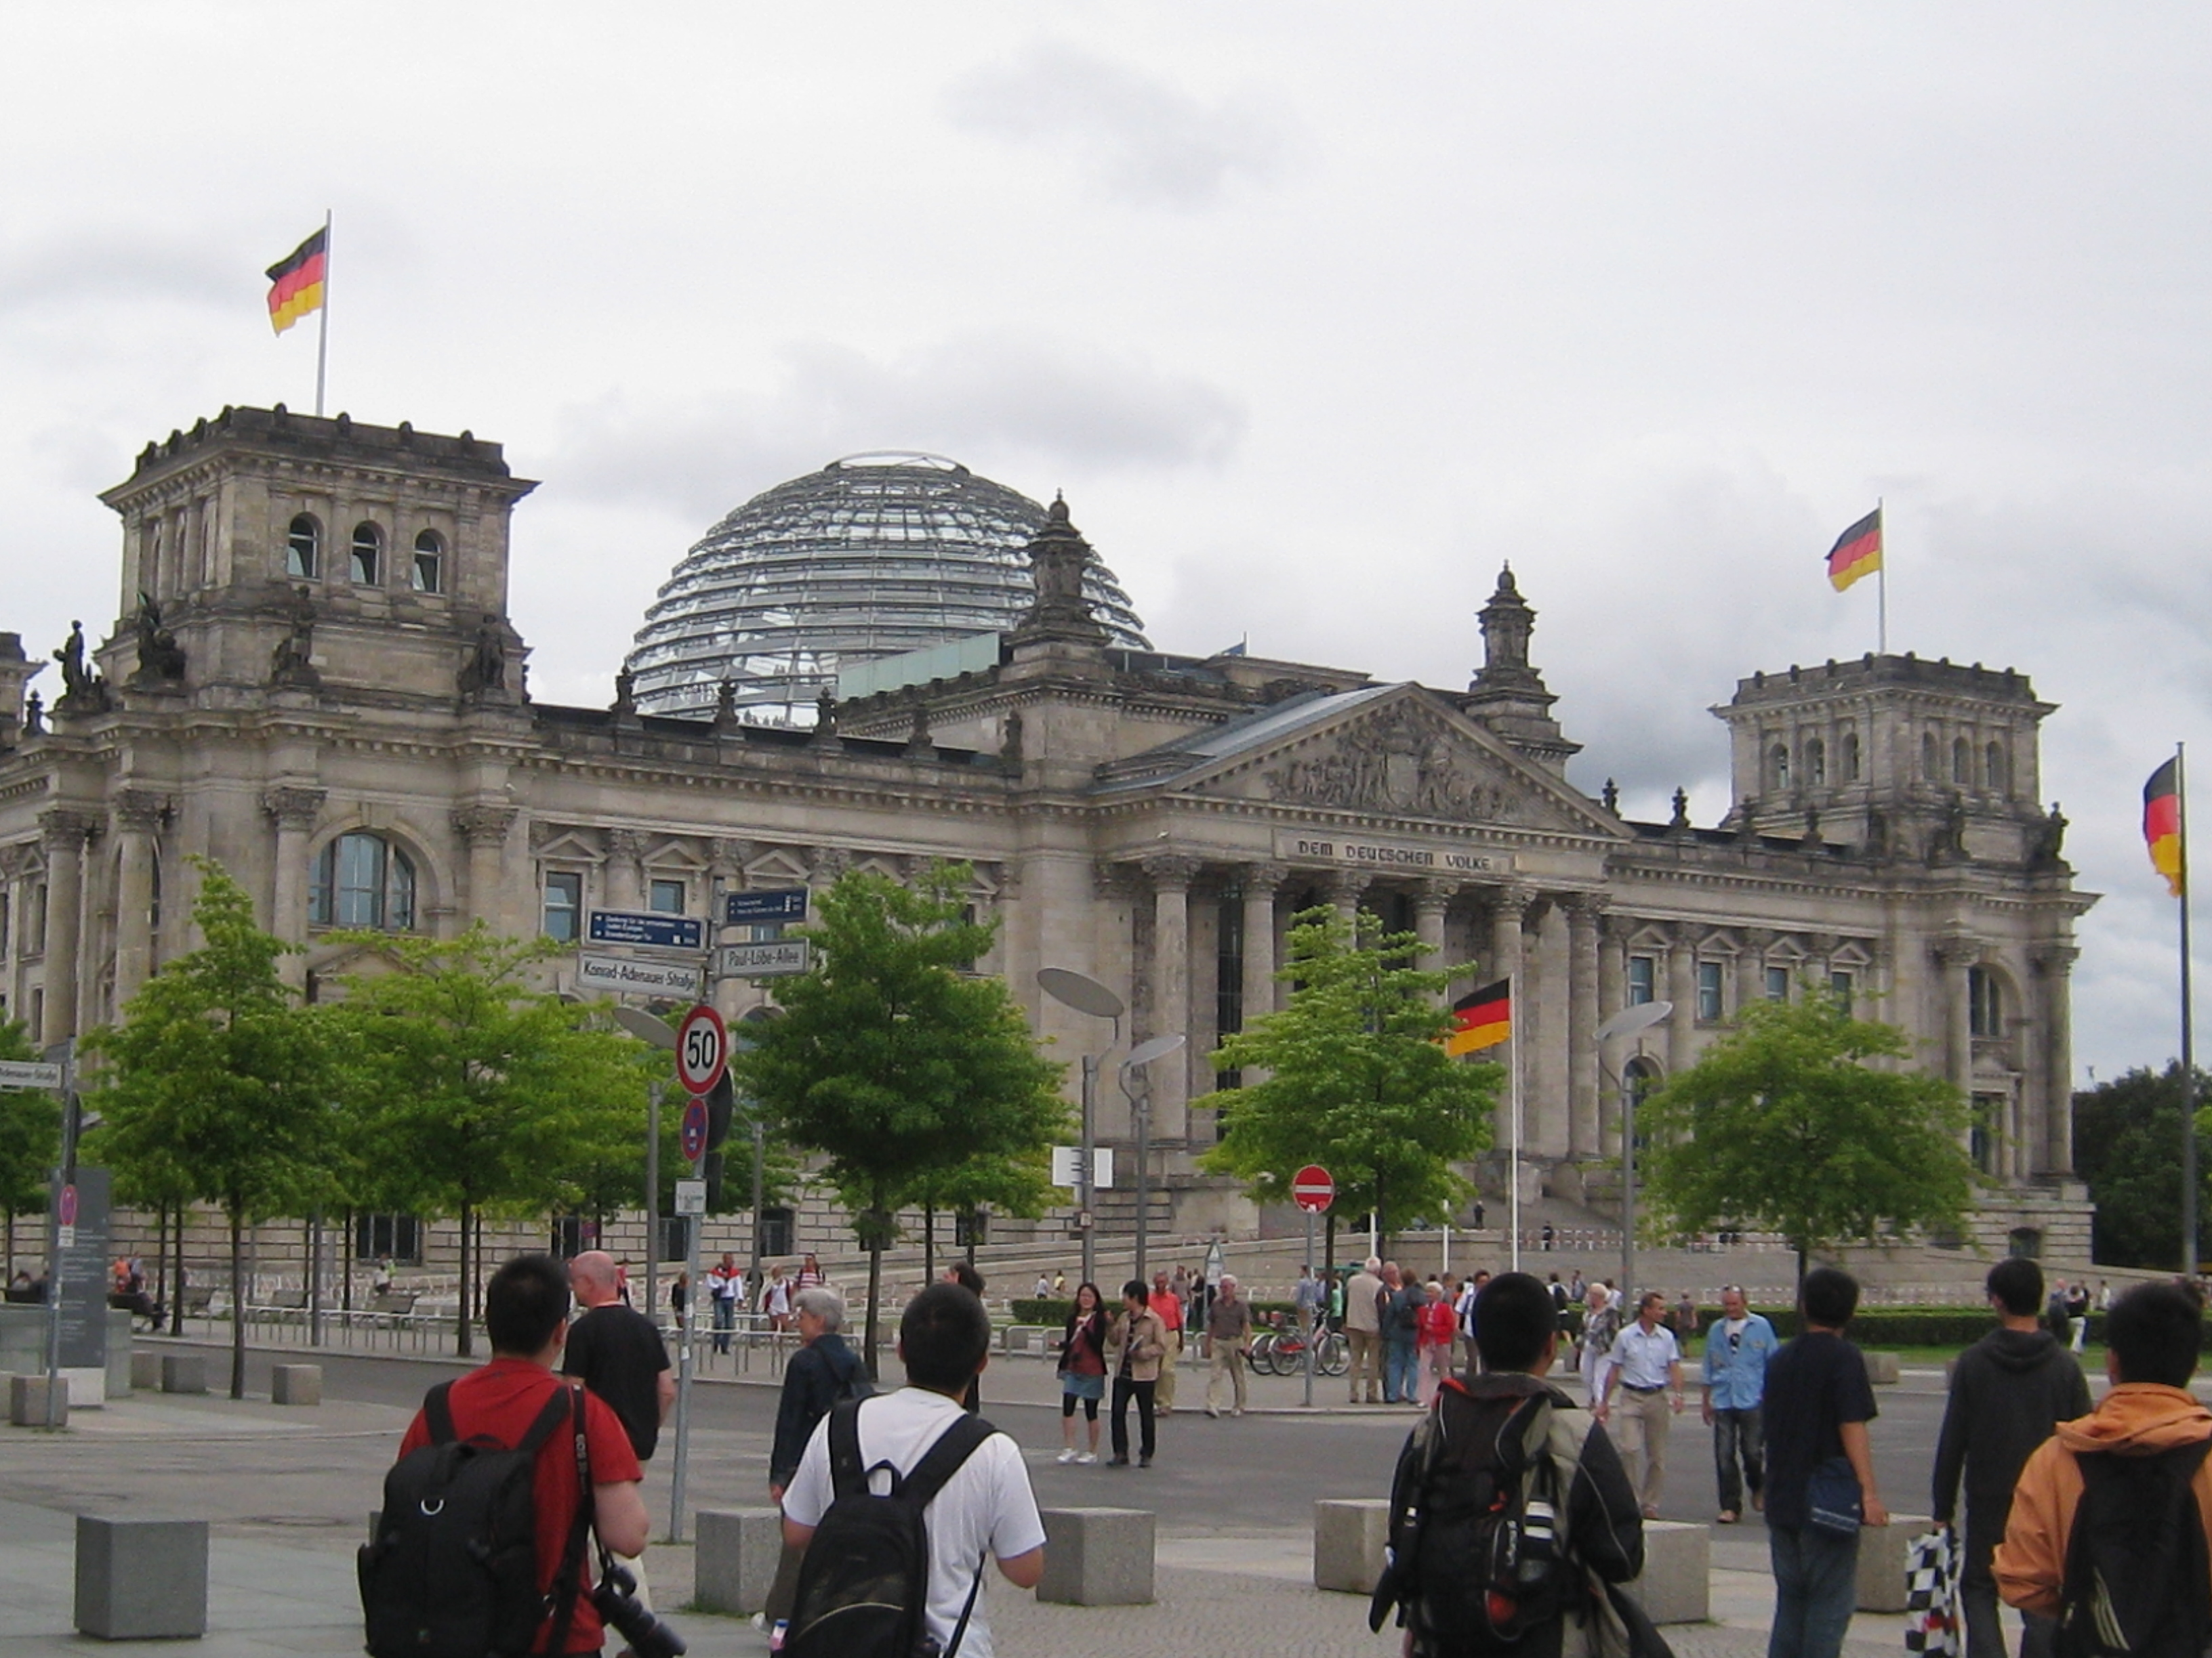  德国首都—柏林无论是从文化、政治、传媒还是科学上讲都称的上是世界级城市。该市经济主要基于服务业，包括多种多样的创造性产业、传媒集团、议会举办地点。柏林扮演了一个欧洲大陆上航空与铁路运输交通枢纽的角色，同时它也是欧盟内游客数量最多的城市之一。主要的产业包括信息技术、制药、生物工程、生物科技、光学电子、交通工程和可再生能源。柏林都会区有知名大学、研究院、体育赛事、管弦乐队、博物馆和知名人士。城市的历史遗存使该市成为国际电影产品的交流中心。该市在节日活动、建筑的多样化、夜生活、当代艺术、公共交通网络以及高质量生活方面得到了广泛认可。柏林已经发展成一个全球焦点城市，以崇尚自由生活方式和现代精神的年轻人和艺术家而闻名。
7月27日星期日 |  | 体育活动，之后进行烧烤自助餐
7月28日星期一 |  | 参观德国著名企业宝马汽车公司，邀请高管讲解汽车金融在德国是如何发展的及在德国人心目中的重要性。
7月29日星期二 |  | 企业模拟实践
7月30日星期三 |  | 参观西门子公司 | 参观奥古斯图斯城堡
7月31日星期四 |  | 学院研修结束，颁发研修证书。 | 整理行装，购物，自由活动、
前往德国法兰克福、科隆；荷兰王国首都阿姆斯特丹；比利时王国首都布鲁塞尔；法兰西共和国首都巴黎；卢森堡大公国首都
8月1日星期五 |  | Jena - Frankfurt（300Km）、Um 10: 00 Fahrt nach Frankfurt.  Frankfurt Stadtzentrum, Universität/Finacial Street，Börsenmarkt  10:00 前往法兰克福市中心，参观大学、金融中心及证劵交易所等
8月2日星期六 |  | Frankfurt（8:45）—Köln (193km)（11:00）-Amsterdam (266km)  Kölner Dom(Tickit für Bodenkammer 10€/P）, Universität Köln, dann nach Amsterdam，Dam Square，Alte Kanal，die Freie Universität Amsterdam  法兰克福（8:45）-科隆（193公里，11:00）-阿姆斯特丹（266公里）  参观科隆大教堂Kölner Dom, 科隆大学Universität Köln, 之后前往荷兰首都阿姆斯特丹dann nach Amsterdam，Dam Square，Alte Kanal，参观自由阿姆斯特丹大学die Freie Universität Amsterdam
8月3日星期日 |  | Amsterdam-Brüssel (211km) 阿姆斯特丹-布鲁塞尔(211km)  Zhadamu Windmühle Volksdorf-Holzschuh Workshop，Käse-Haus，Windmühle-Bauernhof.  Fahrt nach Brüssel, 参观布鲁塞尔Universität Brüssel
8月4日星期一 |  | Brüssel—Paris (350KM) 布鲁塞尔-巴黎(350公里)  Atomare Kugel Tower，Rathausplatz (Gold)，Der Königliche Palast (Frei)，Urin Tong Yulian Statue.  Fahrt nach Paris，Stadtbild gucken，Place De La Concorde，Champs.Elzsees.
8月5日星期二 |  | Paris—Luxemburg (381KM) 巴黎-卢森堡(381公里)、Das Louvre-Museum besuchen (Kostenpflichtig)，Der Eiffel-Turm, Arc de Triomphe，参观巴黎大学Université de Paris besuchen. 、Fahrt nach Luxemburg
8月6日星期三 |  | 卢森堡大公国首都被誉为花园古堡城市的国家。  Ehemaliges Wohnhaus von Trier, Marx，Main. 、Fahrt nach Frankfurt Flughafen.、Rückflug nach China  Luxemburg—Trier—Frankfurt/China卢森堡-特里尔-法兰克福/返回中国
8月7日星期四 |  | 抵达中国

